Pera Film

Suç ve Ceza
Arjantin Hikâyeleri

15 Eylül - 7 Ekim 2017

Pera Film, yeni sezonu Arjantin’den suç filmleriyle karşılıyor. Arjantin Başkonsolosluğu iş birliğiyle gerçekleşen Suç ve Ceza: Arjantin Hikâyeleri başlıklı program, ülke gündemini sarsmış gerçek olaylardan, kurmaca suç ve suçlulara uzanan bir seçki sunuyor. İnsan psikolojisindeki çatlaklardan sızıp suça evrilen kişisel meseleler, politik ortamın doğurduğu karanlık çeteler, soğukkanlı katiller, yıllarca saklanmayı başarmış zeki suçlular… İnsan doğasındaki şiddet eğilimini, insanları suç işlemeye iten toplumsal ve psikolojik etkenleri, suçlularla suçları ortaya çıkarmaya çalışanların arasındaki ego çatışmalarını ve akıl oyunlarını, gerilim ve aksiyon dolu zekice anlatımlarla ortaya koyan filmler… Birçoğu ödüllü nefes kesen bir suç filmleri maratonu vadeden program, seçkideki filmlerin birçoğunda başrolde izleyeceğimiz yıldız oyuncu Ricardo Darín’e de bir saygı duruşu niteliğinde.

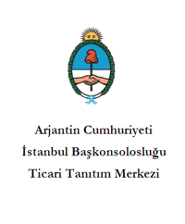
Iş birliği ile

Akbaba
Carancho

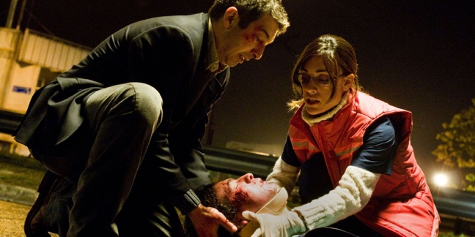

Yönetmen: Pablo Trapero
Oyuncular: Ricardo Darín, Martina Gusmán
Arjantin, Şili, Fransa, Güney, 2010, 107’, renkli
İspanyolca; Türkçe altyazılı

Arjantin’de her yıl trafik kazalarında yaklaşık 8.000 kişi ölüyor. Bu ölümler birçoklarına acı getiriyor ama karanlık ve yozlaşmış düzenin insanları için tek bir anlamı var: Para. Sosa, mağdurların yardımına koşuyormuş gibi gözüken, aslında karanlık işlere karışmış, trafik kazası davalarında uzman bir avukat, bir “akbaba”. Lujan ise şehre yeni gelmiş, idealist bir doktor. Biri hayat kurtarmaya, diğeri müşteri avlamaya çalışan, yolları bir kazanın ardından kesişen bu iki zıt insan arasında alevlenecek aşkın önündeki en büyük engel Sosa’nın karanlık geçmişi. Akbaba, Arjantin Film Eleştirmenleri Birliği tarafından yılın en iyi filmi seçilmişti.

Dokuz Kraliçe
Nine Queens

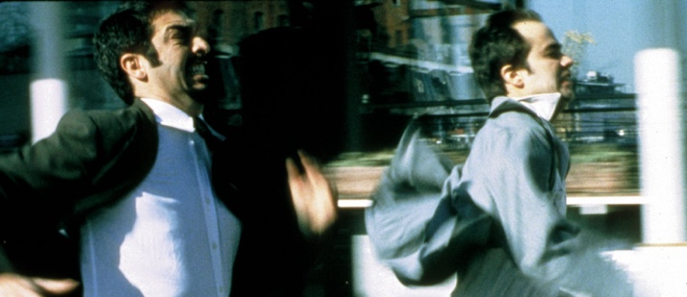

Yönetmen: Fabián Bielinsky
Oyuncular: Gastón Pauls, Ricardo Darín, Leticia Brédice, Tomás Fonzi
Arjantin, 2000, 114’, renkli
İspanyolca; Türkçe altyazılı

İş üstünde yakalanan bir dolandırıcı, zekice bir taktikle bir başkası tarafından polisin elinden kurtarıldığında, daha büyük işlerin peşine düşecek bir ortaklık doğuyor: Marcos ve Juan, nadir bulunan ve oldukça değerli “Dokuz Kraliçe” pul serisinin sahtesini satmayı kafaya koyuyor. Nefes kesen, kimin kimi dolandırdığının anlaşılması güç bu suç hikâyesi, izleyicisini birbirinden kurnaz karakterlerle, hırsız, yankesici ve dolandırıcılarla tanıştırıyor. Kısa sürede Arjantin sinemasının klasikleri arasındaki yerini alan Dokuz Kraliçe, 2004 yılında Suçlu adıyla Hollywood’a, aynı zamanda 3 kez Hint sinemasına uyarlanmıştı.

Aura
The Aura

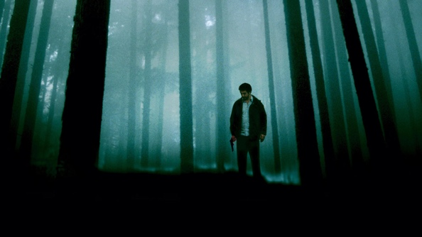

Yönetmen: Fabián Bielinsky
Oyuncular: Ricardo Darín, Dolores Fonzi, Alejandro Awada, Pablo Cedrón, Jorge D'Elia, Manuel Rodal, Rafael Castejón, Walter Reyno, Nahuel Pérez Biscayart
Arjantin, İspanya, Fransa, 2005, 134’, renkli
İspanyolca, Türkçe altyazılı

Patagonya’nın ormanlarında geçen bu neo-noir psikolojik gerilim, hayatı boyunca kusursuz bir soygunun fantezisini kurmuş sıradan bir adamın karanlık yolculuğunu anlatıyor. Ormanda avlanmak için arkadaşıyla kiraladığı kulübede yanlışlıkla ev sahibini öldüren Esteban, öldürdüğü adamın her ayrıntısı düşünülmüş bir soygunu planladığını fark ediyor. Fantezilerin gerçeğe dönüştüğü, rüyaların kabusa karıştığı Aura, seçkimizdeki bir diğer film Dokuz Kraliçe’yle uluslararası ün kazanan Fabián Bielinsky’i bir kez daha Ricardo Darín ile bir araya getiriyor.

Kóblic

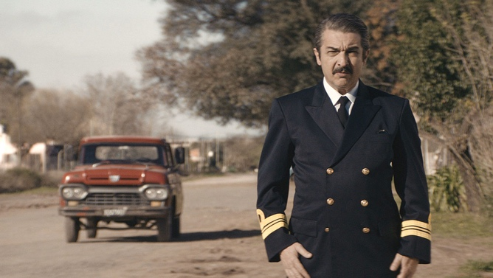
Yönetmen: Sebastián Borensztein
Oyuncular: Ricardo Darín, Oscar Martínez, Inma Cuesta
Arjantin, İspanya, 2016, 92’, renkli
İspanyolca, Türkçe altyazılı

Yıllardan 1977. Askeri dikta rejiminin kontrolündeki Arjantin’de, bir pilot ve donanma yüzbaşısı olan Kóblic, büyük bir ikilemde kalıyor: Emredildiği gibi uçağında taşıdığı siyasi suçluları denize atmak ya da emirlere karşı gelerek hayatını bir kaçak olarak sürdürmek. Vicdanını dinleyen Kóblic, ülkenin güneyindeki küçük bir kasabada saklansa da, geçmişi peşini bırakmıyor. İnsanın doğasındaki şiddet güdüsü ve vicdanı karşı karşıya getiren modern western Kóblic ile Ricardo Darín, filmografisine bir kez daha unutulmaz bir karakter ekliyor.

Komşu Adam
The Man Next Door

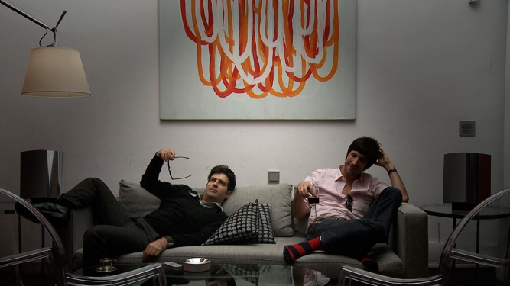

Yönetmen: Mariano Cohn, Gastón Duprat
Oyuncular: Rafael Spregelburd, Daniel Aráoz
Arjantin, 2009, 110’, renkli
İspanyolca; Türkçe altyazılı

Her şey, iki komşu evi ayıran duvara vurulan bir balyoz darbesiyle başlıyor. Duvarın bir yanında, cam duvarlarından giren ışıkla aydınlanan evinde yaşayan tasarımcı Leonardo var. Duvarın diğer yanında ise sadece evi değil kendisi de karanlık bir karakter, ikinci el otomobil satıcısı Victor yaşıyor. Victor’un iki evi ayıran duvara bir pencere açma ısrarı, Leonardo’nun mahremiyetini koruma çabasıyla çatıştıkça artan gerilim, içinden çıkılmaz bir mesele haline geliyor. Yan Dairedeki Adam’ın yönetmenleri, geçtiğimiz yıl bol ödüllü komedi Saygın Vatandaş ile dikkat çeken ikili Mariano Cohn ve Gastón Duprat.

Gözlerindeki Sır
The Secret in Their Eyes

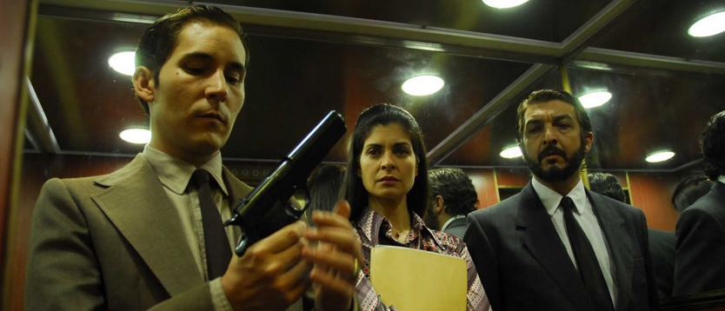

Yönetmen: Juan José Campanella
Oyuncular: Ricardo Darín, Soledad Villamil, Pablo Rago, Javier Godino, Guillermo Francella
Arjantin, İspanya, 2009, 129’, renkli
İspanyolca; Türkçe altyazılı

Yıllardan 1999. Emekli federal ajan Benjamín Espósito ise 70’lerde takılıp kalmış. 25 yıl önce takıntısı haline gelen, bir türlü çözülemeyen bir tecavüz ve cinayet davasını, bu kez yaşananları bir romana dökerek yeniden hatırlamaya, hatta belki de çözmeye çalışıyor. Geçmişteki suçlar ve sırlar sürükleyici bir anlatımla birer birer önümüze serilirken, bir yandan da Benjamín’in geçmişe takılıp kalışının bir nedeninin de çözülemeyen bu dava nedeniyle yarım kalan bir aşk olduğunu anlıyoruz. Usta yönetmen Juan José Campanella’nın imzasını taşıyan Gözlerindeki Sır, Arjantin tarihinde en çok izlenen ikinci film olmuş, ülkeye ikinci kez En İyi Yabancı Dilde Film Oscar ödülünü kazandırmıştı.

Kayıp Çocukluk
Clandestine Childhood

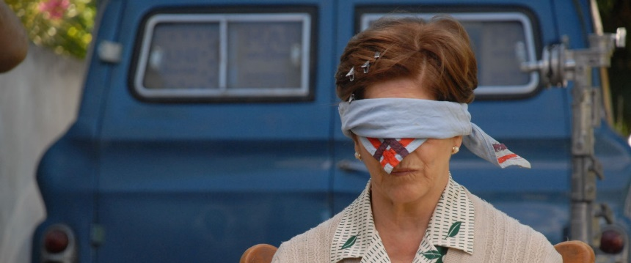

Yönetmen: Benjamín Ávila
Oyuncular: Ernesto Alterio, César Troncoso, Natalia Oreiro
Arjantin, İspanya, Brezilya, 2011, 112’, renkli
İspanyolca; Türkçe altyazılı

Arjantin’in askeri hükümet tarafından yönetildiği, 70’li yılların sonu. 12 yaşındaki Juan’ın ailesi, birçok hükümet karşıtı gibi yıllarca ülkelerinden ayrı kaldıktan sonra geri dönüyorlar. Her hareketlerinin takip edildiğinden, askerlerin peşlerinde olduğundan şüphe duyarak, diken üstünde yaşıyor, zaman zaman yer ve kimlik değiştiriyorlar. Bu gerilimli yaşam tarzından Juan da nasibini alıyor, okuldaki arkadaşları onu Ernesto adıyla tanıyor. Pembe dizilerde rol alarak ünlenmiş Natalia Oreiro’nun başrolde yer aldığı Kayıp Çocukluk, anne ve babasının hayatta kalabilmesi için çocukluğundan vazgeçen Juan’ın dokunaklı hikâyesini anlatıyor.

Eva’ya Huzur Yok
Eva Doesn’t Sleep

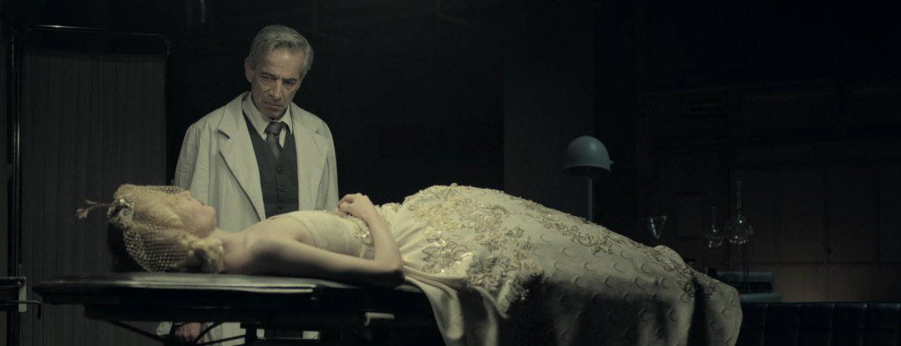

Yönetmen: Pablo Agüero
Oyuncular: Gael García Bernal, Denis Lavant, Imanol Arias, Daniel Fanego
Arjantin, İspanya, Fransa, 2015, 85’, renkli
İspanyolca; Türkçe altyazılı

Arjantin’de siyasi atmosferin oldukça çalkantılı olduğu 1950’lerde, halkın, ordunun ve devrimcilerin hikâyeleri, mumyalanmış bir bedende kesişiyor. İsyanlara sebep olabilecek kadar büyük bir sevgi, saygı ve bağlılıkla korunan, askerî cunta tarafından kaçırılıp yıllarca gün yüzüne çıkmayan bu ceset, ülkenin kısa süre önce kansere yenilmiş first-ladysi Eva Peron’a ait. Büyülü ve masalsı bir anlatımla, üç bölümde ilerleyen Eva’ya Huzur Yok, Gael García Bernal ve Denis Lavant gibi dünya sinemasının tanınmış yüzlerini bir araya getiren kadrosuyla olduğu kadar deneysel tarzıyla da dikkat çekiyor.

Asabiyim Ben
Wild Tales

Yönetmen: Damián Szifrón
Oyuncular: Ricardo Darín, Oscar Martínez, Leonardo Sbaraglia, Érica Rivas, Rita Cortese, Julieta Zylberberg, Darío Grandinetti
Arjantin, İspanya, 2014, 122’, renkli
İspanyolca; Türkçe altyazılı

Asabiyim Ben, insan doğasındaki öfke ve şiddetin farklı boyutlarda dışa vurduğu, hepsi de hayrete düşürücü altı ayrı kısa hikâyeden oluşan bir antoloji film. Tesadüflerin bir araya getirdiği bir uçak dolusu insan, küçük bir restorana uğrayan bir tefeci, birbirlerinin sınırlarını zorlayan iki şoför, kızının doğum gününe yetişmeye çalışan bir bombalı yıkım uzmanı, zengin babasının arabasıyla birine çarpıp kaçan bir yeni yetme ve evliliklerini kutlayan bir çift… Hepsinin yaşamı ufacık bir öfke kıvılcımıyla değişiyor, her bir hikâye akılalmaz biçimlerde şiddete evriliyor. Damián Szifron’un dahiyane filmi, Arjantin’e En İyi Yabancı Dilde Film dalında bir Oscar adaylığı daha getirmişti.

Başsız Kadın
The Headless Woman

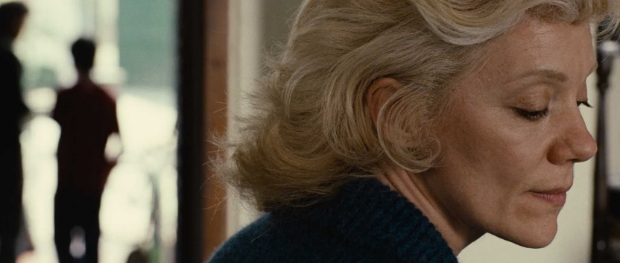

Yönetmen: Lucrecia Martel
Oyuncular: María Onetto, Claudia Cantero, Inés Efron, César Bordón, Daniel Genoud, Guillermo Arengo, Mará Vaner
Arjantin, Fransa, İtalya, İspanya, 2008, 87’, renkli
İspanyolca; Türkçe altyazılı

Arjantin’de şehirden uzakta bir otoyolda, oyun oynayan yoksul çocuklar ve sokak köpekleri dışında bir canlı görmek zor. Verónica ise bu yoldan arabasıyla geçtiğine emin, fakat çarptığı şeyin bir çocuk mu yoksa bir köpek mi olduğunu bilmiyor. Durup bakmak ve yardım etmek yerine yola devam etmeyi, röntgen çektirmek için hastaneye gitmeyi ve geceyi bir otelde geçirmeyi tercih ediyor. Şokta olduğunu söylüyor. Kendine geldiğinde olay mahaline dönmeye, gazeteleri kontrol etmeye karar veriyor; peki ya hastanedeki ve oteldeki kayıtları? Başsız Kadın, işleyip işlemediğine emin olmadığı bir suçun karanlığı altında ezilen, orta sınıftan, orta yaşlı bir kadının psikolojik buhranını anlatıyor.

